Junior

Зверстати макет на React (Dashboard)

https://www.figma.com/file/MZTpG2TlbQbCBf9OCAG66L/%D0%A2%D0%B5%D1%81%D1%82%D0%BE%D0%B2%D0%B5-%D0%B7%D0%B0%D0%B2%D0%B4%D0%B0%D0%BD%D0%BD%D1%8F?node-id=0%3A1&t=KI90zD2fUOCMA0Iy-0  
  
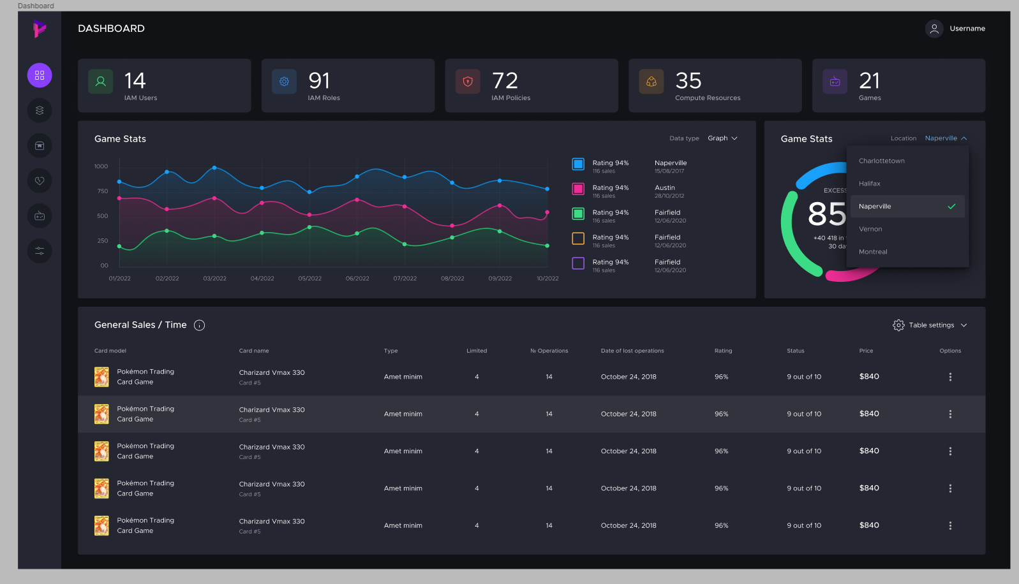

Вимоги:

* Дашборд має складатись з UI компонентів
* Стилізація за допомогою бібліотеки styled-components
* Створити базові UI компоненти
* Компоненти, Блоки, та Скріни мають складатися з базових UI компонентів та не містити в собі нативних тегів HTML  
  Приклад:  
  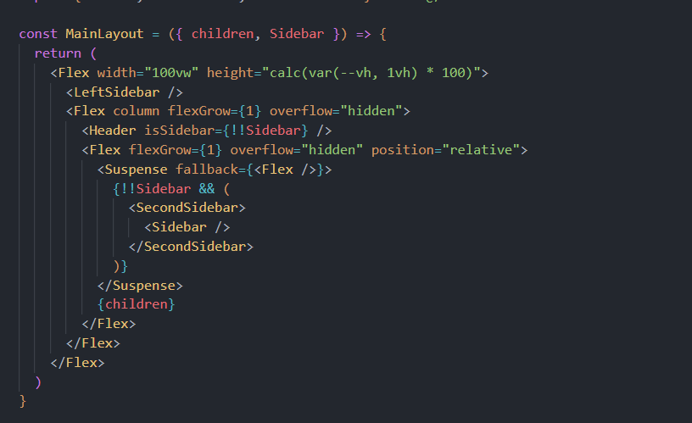
* Дані на сторінці дашборд мають заповнюватись з mock(json) або отримуватись по адресу бекенду http://vindev.cx.ua/dashboard (буде плюсом якщо з бекенду)http://vindev.cx.ua
* Графіки (можна використати recharts, піксель перфект необов'язковий)  
  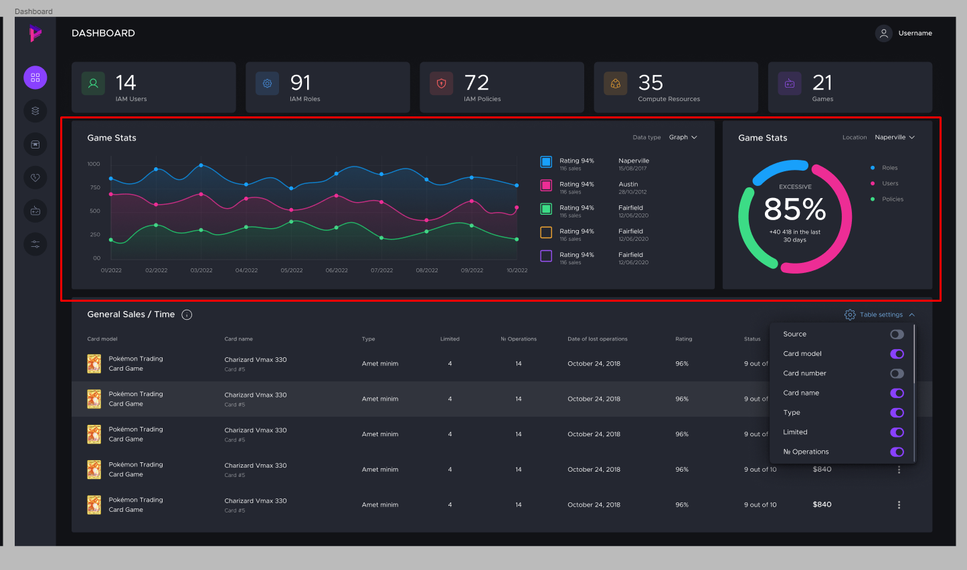
* Всі UI компоненти (крім графіків) мають відповідати стилям перевірка буде з піксель перфект